ВАРХАММЕР (БОЕВОЙ МОЛОТ)
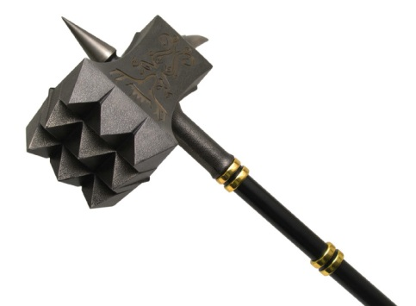
Древковое оружие, набалдашник которого представлял собой собственно молот или имел с одной стороны молоток, а с другой — клюв, то есть разной длины толщины гранёный шип или массивное лезвие, прямое или слегка изогнутое. Обычно масса молотов не превышала 2 кг.
Самый известный боевой молот, носящий имя собственное — Мьёлльнир, мифический молот Тора, ставший религиозным символом, амулетом и геральдической эмблемой.
Короткодревковые молоты с рукояткой в 60—80 см появился ещё в X веке. Они предназначались для ближней рукопашной схватки, часто ими вооружались всадники, но стали широко применяться в кавалерии с середины XV века. В Европе их и называли рыцарскими или кавалерийскими молотами. Короткие древки часто были полностью из железа и снабжались рукояткой, рассчитанной для одной или двух рук. Молот мог иметь различную ударную поверхность: гладкую, шипастую, пирамидальную, конусную, с какой-либо фигуркой или монограммой.
Широкое применение молотов, особенно у всадников, началось в XIII в. с распространением доспехов. В XIV—XVI вв., с введением лат, против которых другое оружие ближнего боя оказывалось малоэффективным, стали широко использовались разнообразные варианты боевых молотов.
Длиннодревковые молоты завоевали широкую популярность с середины XIV в. Эти молоты могут иметь длинные рукоятки (1,2-2 м). Часто молоты сверху имели ещё и остриё — копьё или пику. Молоток дополнял не всегда клюв, но иногда топор (это оружие ещё называют полэкс).
Иногда использовались обычные железные кузнечные молоты на длинной рукоятке, которыми, подобно булаве, наносились оглушающие, проламывающие или деформирующие доспехи удары.

ВАРХАММЕР
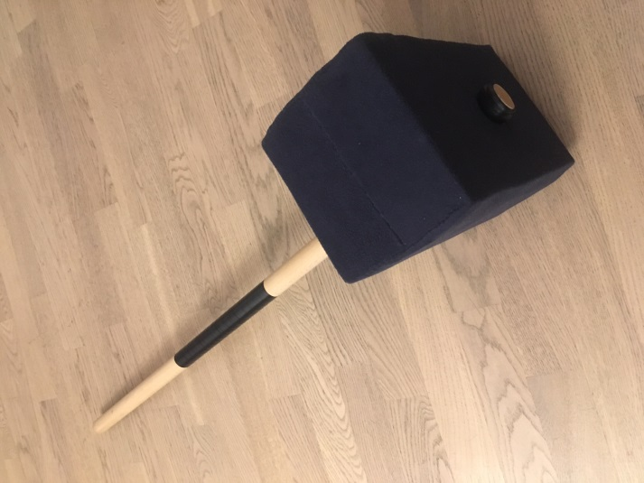
Наш всеразрушающий молот, по форме напоминающий Мьёлльнир, представляет собой вариант скорее фэнтезийного молота дварфов, или так, возможно, выглядели «кузнечные» варианты боевых молотов. Длина нашего молота – примерно 1 м, включая набалдашник. Размеры набалдашника примерно 16:16:30.
В Средневековье боевые молоты использовались в основном против доспехов, но на Гимназическом Рыцарском турнире они отсутствуют, поэтому вархаммер просто используется как оружие, наносящее урон при контакте, позволяющее лишить противника равновесия. Также за счет размеров преимуществом Всеразрушающего молота является возможность битвы с несколькими противниками.
Молотом удары наносятся только квадратной стороной с целью безопасности для противника. Удар вархаммером не наносится в прыжке, прыгая труднее рассчитать силу удара.

